الجمهورية الجزائرية الديمقراطية الشعبية
مديرية التربية لولاية سيدي بلعباس متوسطة جلال عبد القادر -مسيد
اختبار الفصل الثاني للسنة الثانية من التعليم متوسط 2023-2024
المدة: ساعة ونصف
تاريخ: مارس 2024
مادة: العلوم الفيزيائية و التكنولوجيا
الاجابة بالأزرق والأسود فقط وعدم استعمال المصحح، ترك سطر بعد كل اجابة
عند الحساب لا تنسى كتابة القانون والوحدة عند كتابة المعادلة لا تنسى الموازنة وتحديد الحالة الفيزيائية

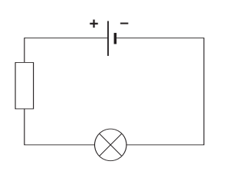
التمرين الأول: 06نقاط
حدث خلال جائحة كورونا نقص في تزويد المستشفيات بأسطوانات غاز الاكسجين ،فاقترحت ليلى تجربة درستها حيث يتم انتاج غاز الأوكسيجين O₂ وغاز الهيدروجين H₂ ، انطلاقا من التحليل الكهربائي للماء H₂O فيتمّ وضع كمية من الماء المقطر في وعاء فولطا الموصول بدارة كهربائية مغذاة بتيار مستمر. (وثيقة 1)
- ما نوع هذا التحول؟.
- كيف يمكن الكشف عن غازين الناتجين؟
- عبّر عن هذا التفاعل بالنموذج المتراص ثم بالصيغ الكيميائية محددا الحالة الفيزيائية لكل نوع مستعينا بجدول.
الوثيقة 01

التمرين الثاني: (06 نقاط)
عصام
محمد
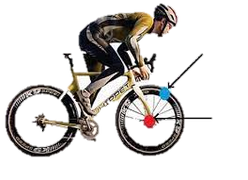

الوثيقة 02
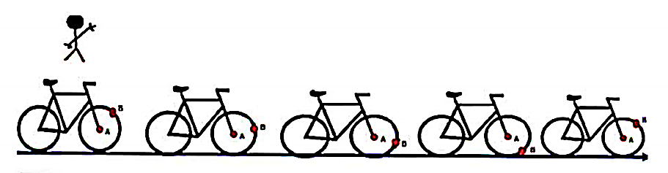
خطرت بعض الاسئلة على عصام اثناء القيام بالتصوير المتعاقب لحركة دراجة اخيه محمد ,
اعتمادا على الوثيقة 02 و ما درست أجب عما يلي :
①_حدد الحالة الحركية لكل من عصام و هيكل الدراجة بالنسبة محمد.
②-حدّد نوع مسار النقطتين A وB بالنسبة لعصام؟
③-ما نوع حركة كل من هيكل الدراجة و عجلة الدراجة بالنسبة لعصام ؟

الصفحة 1من2

تابع اختبار الفصل 02 مادة: العلوم الفيزيائية والتكنولوجيا الرابعة من التعليم المتوسط 2023 -2024
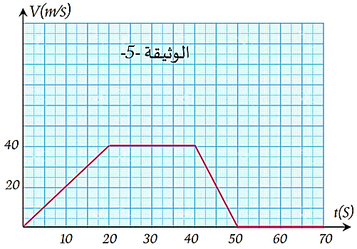
④-استنادا الى المخطط البياني (الوثيقة 03) اتمم الجدول :
المرحلة | المجال الزمني | نوع السرعة | طبيعة الحركة
الوثيقة 03

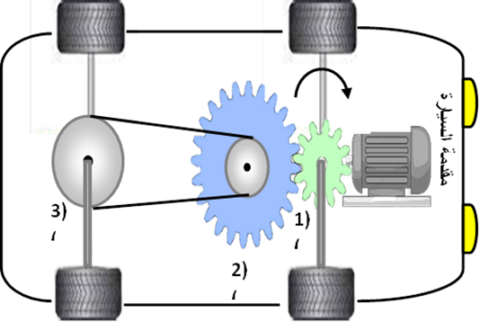
الوضعية الادماجية:
قام فوج من التلاميذ بإنجاز مشروع تكنولوجي والمتمثل في التركيبة المبينة في الوثيقة و هي عبارة عن سيارة مصنوعة من قارورة بلاستيكية ,مستعملين بعض طرق نقل الحركة. لكنهم تفاجؤوا ببعض العيوب في إنجاز هذا التركيب من بينها
- العيب الأول : تسير للخلف
- العيب الثاني : تصدر ضجيجا
المطلوب :
الوثيقة 04
①-حدّد من الوثيقة 04 العنصر القائد والمقتاد.
الوثيقة -04-
②-بيّن جهة دوران العنصرين 2،3 انطلاقا من حركة العنصر 1 .
③.-اعتمادا على الوثيقة وما درست اكمل الجدول الاتي :(بالنسبة للمحاسن والمساوئ ذكر واحدة فقط)
الجملة | طريقة نقل الحركة | المحاسن | العيوب
بين العنصر 1و2
بين العنصر 2و3

④ اقترح حلولا لكل من العيب الأول والثاني ؟

Remember the joy of success diminishes in your eyes fatigue

1800w

2000w
تذكر فرحة النجاح يصغر في عينك التعب

صفحة 2 من 2
الجمهورية الجزائرية الديمقراطية الشعبية
مديرية التربية لولاية سيدي بلعباس متوسطة جلال عبد القادر -مسيد
اختبار الفصل الثاني للسنة الثانية من التعليم متوسط 2023-2024
المدة: ساعة ونصف
تاريخ: مارس 2024
مادة: العلوم الفيزيائية و التكنولوجيا
الاجابة بالأزرق والأسود فقط وعدم استعمال المصحح، ترك سطر بعد كل اجابة
عند الحساب لا تنسى كتابة القانون والوحدة عند كتابة المعادلة لا تنسى الموازنة وتحديد الحالة الفيزيائية


التمرين الأول: 06نقاط
حدث خلال جائحة كورونا نقص في تزويد المستشفيات بأسطوانات غاز الاكسجين ،فاقترحت ليلى تجربة درستها حيث يتم انتاج غاز الأوكسيجين O₂ وغاز الهيدروجين H₂ ، انطلاقا من التحليل الكهربائي للماء H₂O فيتمّ وضع كمية من الماء المقطر في وعاء فولطا الموصول بدارة كهربائية مغذاة بتيار مستمر. (وثيقة 1)
- ما نوع هذا التحول؟.
- كيف يمكن الكشف عن غازين الناتجين؟
- عبّر عن هذا التفاعل بالنموذج المتراص ثم بالصيغ الكيميائية محددا الحالة الفيزيائية لكل نوع مستعينا بجدول.
الوثيقة 01

التمرين الثاني: (06 نقاط)
عصام
محمد


الوثيقة 02

خطرت بعض الاسئلة على عصام اثناء القيام بالتصوير المتعاقب لحركة دراجة اخيه محمد ,
اعتمادا على الوثيقة 02 و ما درست أجب عما يلي :
①_حدد الحالة الحركية لكل من عصام و هيكل الدراجة بالنسبة محمد.
②-حدّد نوع مسار النقطتين A وB بالنسبة لعصام؟
③-ما نوع حركة كل من هيكل الدراجة و عجلة الدراجة بالنسبة لعصام ؟

الصفحة 1من2

تابع اختبار الفصل 02 مادة: العلوم الفيزيائية والتكنولوجيا الرابعة من التعليم المتوسط 2023 -2024

④-استنادا الى المخطط البياني (الوثيقة 03) اتمم الجدول :
المرحلة | المجال الزمني | نوع السرعة | طبيعة الحركة
الوثيقة 03


الوضعية الادماجية:
قام فوج من التلاميذ بإنجاز مشروع تكنولوجي والمتمثل في التركيبة المبينة في الوثيقة و هي عبارة عن سيارة مصنوعة من قارورة بلاستيكية ,مستعملين بعض طرق نقل الحركة. لكنهم تفاجؤوا ببعض العيوب في إنجاز هذا التركيب من بينها
- العيب الأول : تسير للخلف
- العيب الثاني : تصدر ضجيجا
المطلوب :
الوثيقة 04
①-حدّد من الوثيقة 04 العنصر القائد والمقتاد.
الوثيقة -04-
②-بيّن جهة دوران العنصرين 2،3 انطلاقا من حركة العنصر 1 .
③.-اعتمادا على الوثيقة وما درست اكمل الجدول الاتي :(بالنسبة للمحاسن والمساوئ ذكر واحدة فقط)
الجملة | طريقة نقل الحركة | المحاسن | العيوب
بين العنصر 1و2
بين العنصر 2و3

④ اقترح حلولا لكل من العيب الأول والثاني ؟

Remember the joy of success diminishes in your eyes fatigue

1800w

2000w
تذكر فرحة النجاح يصغر في عينك التعب

صفحة 2 من 2

